<Yapprende>

<Actividades>

Versión <1.0>

Caso de Uso: <Actividades>

# Objetivo

El objetivo de este caso de uso es realizar el proceso de desarrollo de ejercicios de un usuario, donde si el usuario pertenece a un grupo, al terminar la actividad generará una vista de resultados para el administrador del grupo (profesor) y apoderado.

# Precondiciones

## < Generación de resumen y vista de resultados >

El usuario debe pertenecer a un grupo creado por otro usuario.

# Escenario Principal

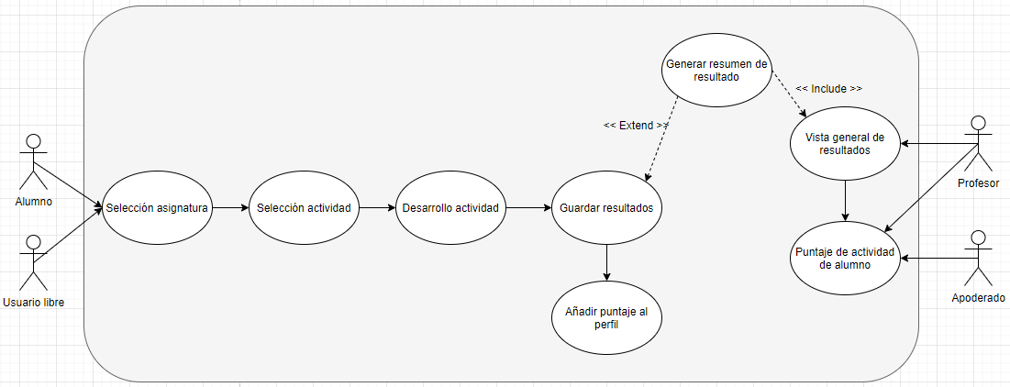

# Flujos Alternativos

**4.1 Actividades ya realizadas**

En el caso de seleccionar una actividad ya realizada se mostrará una pantalla con el puntaje conseguido en el último intento y un botón que permitirá realizar nuevamente la actividad.

**4.2 Caída de Actividad**

En el caso de que al estar realizando una actividad se pierde la conexión a internet, se podrá continuar de

manera offline y al volver la conexión se sube a la base de datos el avance.

# Postcondiciones

## < Actividades >

Luego de terminar alguna actividad, la nota asignada subirá a la base de datos. Estará además la opción de revisar los resultados obtenidos también para el apoderado y el profesor asignado.

# Requisitos no funcionales

## < Resultados >

Los resultados deben subirse inmediatamente si el dispositivo cuenta con conexión a internet donde se generará una planilla para que pueda ser visualizada.

**6.2 < Nivel educativo >**

Las preguntas de las actividades deben contener los contenidos de 7mo básico.